新课标人教版四年级数学上册单元测试卷附答案 全册
（A）
第一单元

- 填空题。（16分）
1、6200500读作（ ），省略万位后面的尾数约是（ ）。
2、在70358400中，7表示（ ），5表示（ ）。
3、（ ）是10个十万，一亿是（ ）个一千万。
4、与最大的五位数相邻的两个数是（ ）和（ ）。
5、由3个千万，6个十万，5个百和8个一组成的数是（ ），这个数读作（ ）。
6、一个数的百万位上是1，十万位上是3，千位上是6，其余各位上都是0，这个数是（ ），它是一个（ ）位数。
7、要使139□800这个七位数最接近140万，□里应填（ ）。
8、用3个2和3个0组成六位数，且要求三个零都不读，这个六位数可能是（ ），也可能是（ ）。
二、判断题。（12分）
1、60500305读作六千零五万零三百零五。 （ ）
2、千万、百万、十万、万是万级的四个数位。 （ ）
3、读3000300时，只读一个零。 （ ）
4、比最大的8位数多一的数是最小的九位数。 （ ）
5、一个数省略万位后面的尾数约是40万，这个数最小是395000. ( ）
6、从个位起，第五位是万位，第九为上的计数单位是亿位。 （ ）
三、选择题。（10分）
1、100个十万是（ ）。
A. 一百万 B. 一千万 C. 一亿
2、把4095400省略万位后面的尾数约是（ ）。
A. 400万 B. 409万 C. 410万
3、47□368≈47万，□里可填入（ ）。
A. 0~4 B. 0~9 C. 5~9
4、下面数中，只读一个零的是（ ）。
A. 509800 B. 74000380 C. 405000
5、下面各数中，最大的数是（ ）。
A. 507039 B. 507309
C. 507903 D. 507930
四、读出下面各数。（8分）
357250
读作： ____________________________________________
20014300
读作： __________________________________________
62000935
读作： __________________________________________
30800701
读作： __________________________________________
五、写出下面各数。（8分）
三千五百零八万
写作：______________________________
一千零三十万八千
写作：______________________________
二百零七万零六百八十
写作：______________________________
四千零六万三千零二十
写作：______________________________
六、比较每组中两个数的大小。（6分）
365040○365039 298050○37500
30050○30万 477万○478000
207548○2074480 1356040○1356400
七、在○里填上“≈”或“=”。（9分）
3500000○350万 2485000○249万
460000○46万 28000000○2800万
八、把下面各数写成用“万”作单位的数。（9分）
80000 （ ） 3500000（ ）
2340000（ ） 640000（ ）
3020000（ ） 70050000（ ）
九、把下面各数省略万后面的尾数，写出近似数。（12分）
374000（ ） 506000（ ）
85000（ ） 237000（ ）
3095000（ ） 7486000（ ）
十、按要求用四个2，三个0组成七位数。（10分）
1. 一个零都不读出来：
_______________________
2. 读出一个零：
_______________________
3. 读出两个零：
_______________________
4. 读出三个零：
_______________________

十一、创新思维。（奖10分）
一个三位数，末尾去掉一个0后，就比原来少342，这个三位数是多少？

人教版四年级数学上册第一单元测试卷（B）

一、填空。（每空2分，共40分）
1、10个一千是 ，10个一万是 ，10个一千万是 。
2、一（个）、十、百、千、万、十万、……都是 单位，每相邻两个单位之间的进率都是 。
3、从个位起，第五位是 位，第八位是 位。
4、一百万是 个十万，一百万是 个万。
5、最大的五位数是 ，最小的七位数是 。
6、和340999相邻的前后两个数分别是 、 。
7、5060000是由 个百万和 个万组成的。
8、由2个千万、6个十万和4个百组成的数是 。
9、4030605000读作( )，6在( )位上，表示( )．500340700是（ ）为数，最高位是（ ）位，“5”表示（ ）个（ ），“3”表示（ ）个（ ），“4”表示（ ）个（ ）， “7” 表示（ ）个（ ）。
10、一百零四亿零三十万写作( )，改写成以“万”作单位的数是( )，省略亿后面的尾数，它的近似数是( )．3570200000读作（ ），改写成用“万”作单位的数是（ ），省略“亿”位后面的尾数约是（ ）。
11．30400000读作： ，把它改写成用“万”作单位的数是 。
12．六千零三亿五千零一万写作： ，用“四舍五入”法省略亿位后面的尾数是 亿。
13.最小的自然数是 ，最大的八位是 。
14、把下面的数改写成用“万”作单位的数。
160000= 30800000=
15、在下面的○里填上“>”、“<”或“=”。
101700○96900 4618000○4630000
63750 ○ 74300 1080600 ○ 890450
578600 ○ 576800 980009000 ○ 980000900
16、一个数是由30个亿，8个千万，6个万和4个百组成的，这个数是（ ），读作（ ）。
17、与100000相邻的两个数是（ ）和（ ）。
18、一个六位数加一得一个七位数，这个六位数是（ ），这个七位数是（ ）
19、把199900四舍五入到万位约是（ ）
20、按规律填数。
A、10020、10030、（ ）、10050、（ ）
B、70800、（ ）、（ ）、70200、70000.
21、一个数百万位上是8，万位上是9，千位上是5，其余数位上都是0，这个数写作（ ），省略万位后面的尾数后读作（ ）
二、读出下面各数。（18分）
350000 读作：
2010000 读作：
60800000 读作：
4009600 读作：
10700030 读作：
2809500 读作：
3000000读作：

三、写出下面各数。（18分）
1、三十万 写作： ；
2、四百六十五万八千 写作： ；
3、二百零九万 写作： ；
4、十万五千三百零六 写作： ；
5、七千万零九百 写作： ；
6、由四百万、六十万和二千组成的数，写作： 。
四、把下面各数万后面的尾数省略，写出它们的近似数。（12分）
45090≈ 64871≈ 230996≈
2078300≈ 10997500≈ 464980≈
五、判断题。（对的在括号里打“√”，错的在括号里打“×”。12分）
1、13000040 读作：一千三百万零零四十。 （ ）
2、五十二万三千 写作：5023000。 （ ）
3、整数246000中的“4”在万位上，表示4个万。 （ ）
4、比3400789多1的数是3400790。 （ ）
5、2500000≈250万。 （ ）
6、由六百万和六百组成的数是6000600。（ ）
7、太阳中心温度是15000000度，改写成以“万”作单位的数是1500度。（ ）
8、百万位右边的一位是千万位（ ）
9、一个七位数比一个八位数小1（ ）
10、372000千克=37万千克（ ）
六、选择
1、有4个数“四舍五入”后得到42万，其中（ ）最接近42万。
A、419820 B、420260 C、420099 D、424500
2、543100中的“3”表示（ ）
A、3个百 B、3个千 C、3个万 D、3个十万
3、25000000（ ）2500万
A、= B、≈ C、＞ D、＜
4、一个城市的人口有430万，它是一个（ ）。
A、近似数 B、准确数 C、不清楚

附加题：据调查，我国2002年汽车产量是三百一十二万五千一百辆，如果平均每辆汽车售价8万元，我国2002年生产的汽车总量是多少万元？约合多少亿？

四年级数学上册第二单元测试卷（A）

一、“认真细致”填一填：25分[6+4+4+2+9]
1、把序号填在括号里。
① ② ③ ④ ⑤ ⑥

（ ）是直线，（ ）是射线，（ ）是线段。
2、钟面上9时整，时针和分针成（ ）角；钟面上（ ）时整，时针和分针成平角。
3、过一点可以画（ ）条直线，过两点可以画（ ）条直线。
4、1周角 =（ ）平角 =（ ）直角
1平角 =（ ）直角
5、把下面这些角分别填入适当的圈里。
92⁰ 34⁰ 115⁰ 86⁰ 15⁰ 121⁰ 135⁰ 90⁰ 64⁰
160⁰ 39⁰ 99⁰

二、辨析真伪。16分。
1、角的边越短，角就越长。………………………………（ ）
2、射线比直线短，线段更短。………………………………（ ）
3、直尺是测量线段长短的工具，量角器是度量角的大小的工具。（ ）
4、180度的角是平角，小于180度的角是钝角。…………（ ）
5、从1：00走到1：01，分针转动了5度。……………………（ ）
6、9：00时，钟面上时针和分针组成了直角。……………（ ）
7、周角是一条射线，平角是一条直线。……………………（ ）
8、丹顶鹤是我国一级保护动物，结对飞行时通常排成“人”字形的角度一般保持110度。………………………………（ ）
三、“对号入座”选一选：（选择正确答案的序号填在括号里）15分
1、下面说法错误的是（ ）。
①一条直线长6厘米。
②角的两边叉开的越大角越大。
③钟面上4时整，分针和时针成钝角。
2、我们用的三角板上有一个（ ），两个（ ）；我们戴的红领巾上有一个（ ），两个（ ）。
①锐角 ②直角 ③钝角 ④平角 ⑤周角
3、（ ）﹥（ ）﹥（ ）﹥（ ）﹥（ ）
①平角 ②钝角 ③锐角 ④周角 ⑤直角
4、从3∶00走到3∶15，分针转动了（ ）度。
①15 ②60 ③90 ④120 ⑤180
5、下面各角中，（ ）度的角能用一副三角板画出来。
①5 ②10 ③15 ④20 ⑤25
四、“实践操作”显身手。32分。

1、过A点画一条射线，然后在这条射线上截取一段2厘米长的线段。

A．

2、下面有四个点，经过其中两点画直线，你能画几条？画出来。

·
·

· ·

3、（1）以A点为顶点，画一个55度的角。 （ 2 ）画一个130度的角。

A·

4、下面的角是（ ）度，以A为顶点，在这个角内画一个45度的角。

•A
5、量出下面各角分别是多少度，并在图上标出来。再写出它们各是什么角。8分。

（ ） （ ） （ ） （ ）

6、 左图中有（ ）条射线，组成了（ ）个角，分别是多少度？4分。

四、看图填空：12分
1、从阿芳家到学校要向_____偏 _____的方向走____米.
2、小桥在姑姑家____偏______ 的方向距离______米。

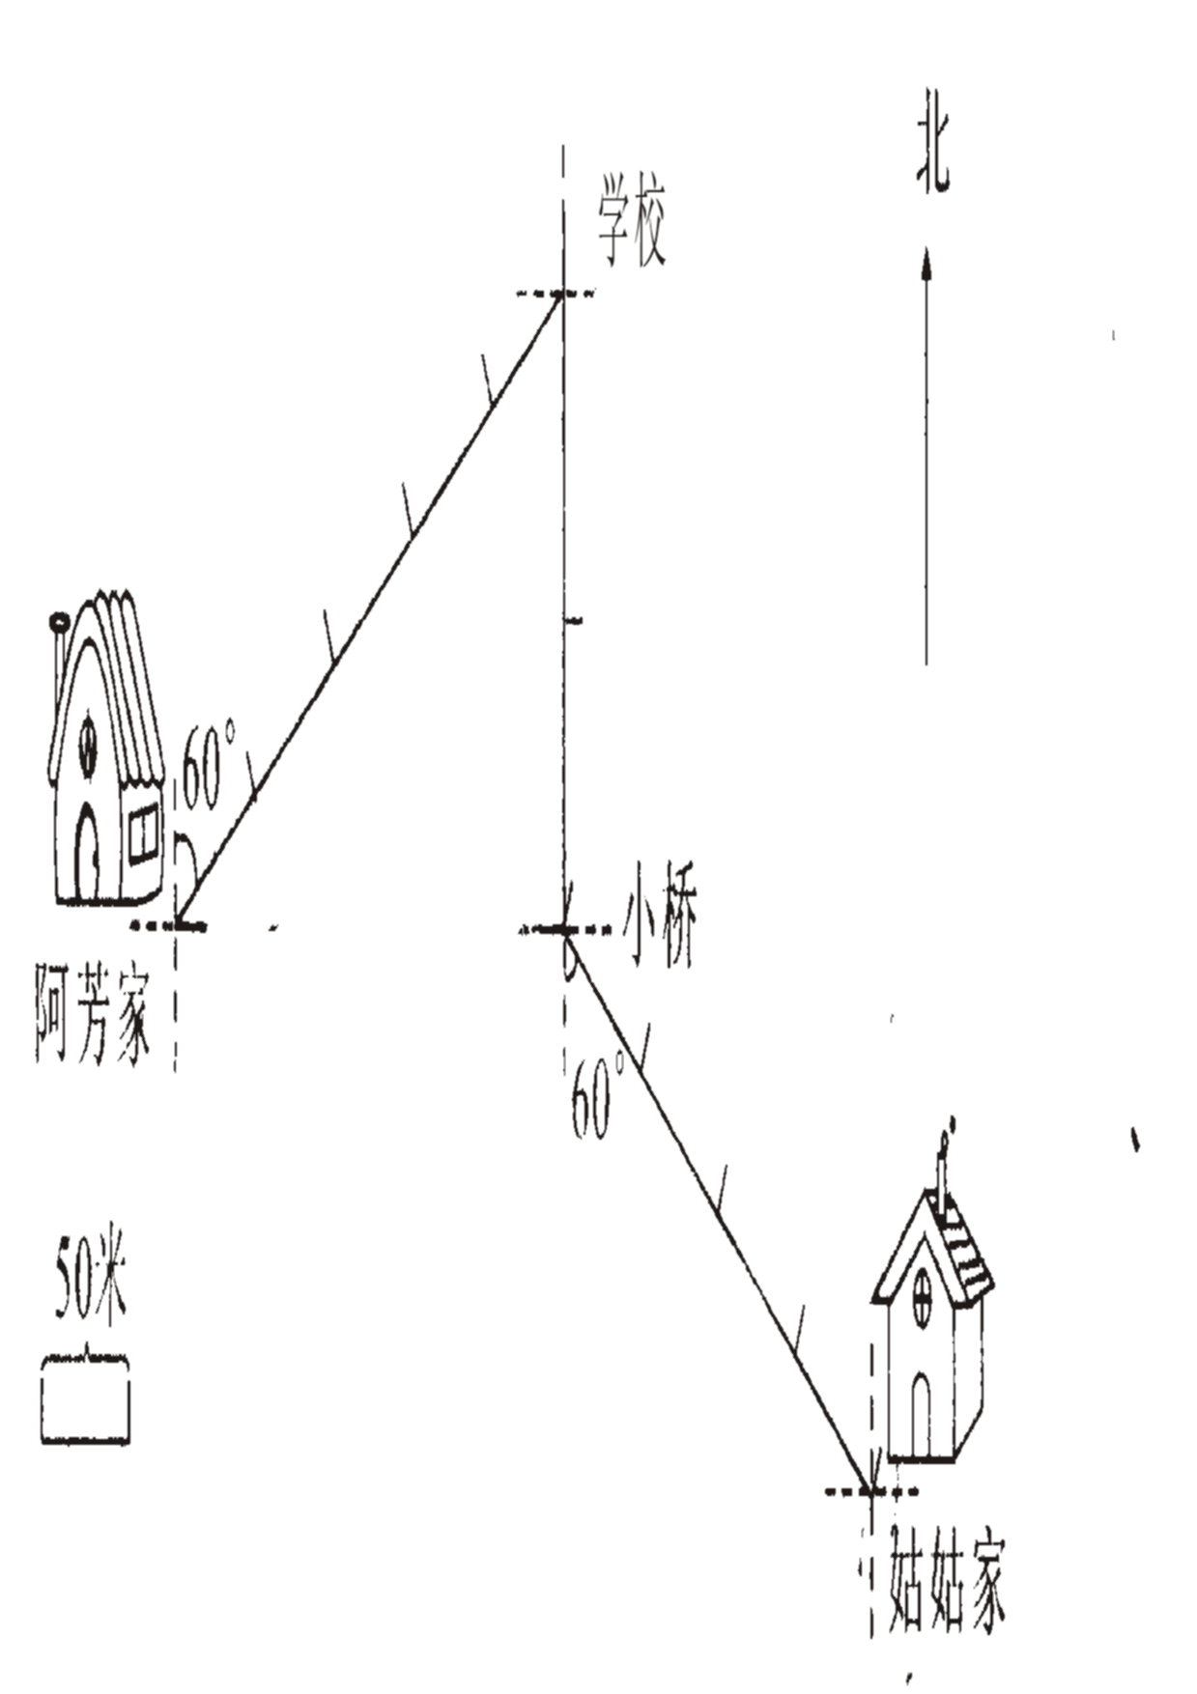

小学

人教版四年级数学上册第二单元（B）

一、选择：
1、下列关于角的说法正确的个数是( )
①角是由两条射线组成的图形;
②角的边越长,角越大;
③角可以看作由一条射线绕着它的端点旋转而形成的图形.
A.1个 B.2个 C.3个
2、只有一个端点的是（ ）
A．线段 B.直线 C.射线
3、从一点出发,可以( )个角
A.1 B.2 C.无数
4、在下面射线的括号中画“√”
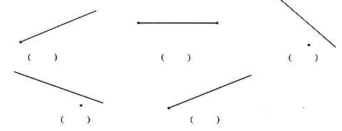
5、角的两条边是（ ）
A 线段 B 直线 C 射线
6、一个5倍的放大镜看一个15°的角，这个角是（ ）。
A 15° B 20° C 75°
7、（ ）的角叫做钝角
A 大于90° B 小于90° C 大于90°而小于180°
8、钝角＋钝角（ ）钝角+直角
A ＞ B ＝ C ＜ D 不一定大于
二、填空：
1、1平角= 直角 1直角= 平角 1周角= 直角
1周角= 平角
2、45°角与 °角的和是直角，170°角的一半是 角，30°角的 倍是直角，30°的 倍是平角，30°的 倍是周角。
3、将一个周角分成360份,其中每一份是______°的角,直角等于____°,平角等于______°。
4、数一数各有几个角
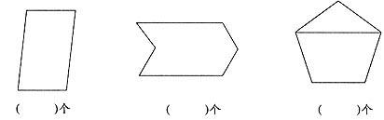
5、∠1＋46°组成一个直角，∠1＝（ ）度。
6、两个角的度数和是180°，其中一个角是15°，另一个角是（ ）度。
7、135°是45°的（ ）倍。
8、钟面上6时，时针和分针成（ ）角。
三、判断（对的打“√”错的打“×”）
（1）直线比射线长． （ ）
（2）角的两边越短，角的度数越小． （ ）
（3）一个直角的一半是一个锐角． （ ）
（4）直线 AB长8厘米． （ ）
（5）3时，钟面上的时针和分针成直角． （ ）
（6）周角是一条射线，它只有一条边． （ ）
实践园
一、量一量、做一做
1、请你动手量一量下面角的度数，写在括号里，并在横线上写出它们是哪一种角
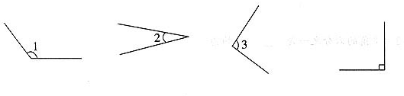
（ ） （ ） （ ） （ ）

2、说出下面各角的名称
（ ） （ ） （ ） （ ） （ ） （ ）
二、先估计下面各图形中的最大角和最小角的度数，然后量一量
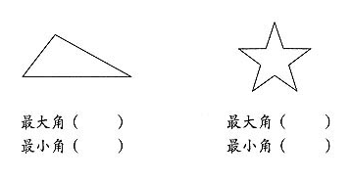

三、（1）用量角器画一个70°的角 （2）用量角器画一个120°的角

四、先按要求算出下面各角的度数，再动手画一画
（1）平角的三分之一是 °的角

（2）平角的六分之一是 °的角

五、任意画一个三角形,估计其中三个角的度数,再用量角器检验你的估计是否准确。

小学四年级数学上册第三单元测试题A

一、想一想，填一填。
1、最小的两位数与最大的三位数的积是（ ）。
2、200个18是（ ），125的40倍是（ ）。
3、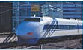 特快列车1小时约行160千米,6小时可行( )千米.
4、在○填上“＞”、“＜”或“=”。
180×5○160×6 47×100○470×10
5、光明小学有789人，大约是（ ）人。
6、根据6×50=300直接写出下面两题的积。
18×50=（ ） 42×50=（ ）
7、一架飞机的速度可达每小时900千米，可以写作（ ）。
二、选一选。
1、一个因数不变，另一个因数扩大10倍，积（ ）。
A、不变 B、扩大10倍 C、缩小10倍
2、125×80的积的末尾有（ ）个零。
A、2 B、3 C、4
3、三位数乘两位数积是（ ）。
A、四位数 B、五位数 C、四位数或五位数
4、美园小区有五栋楼房，每栋有120户人家，小区共有（ ）户人家。
A、600 B、500 C、125
三、吹泡泡，真好玩。
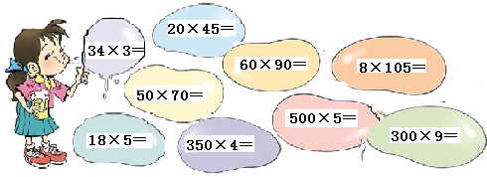
四、计算题要仔细。
1、估算。
603×21≈ 399×42≈ 538×48≈

2、先笔算，再验算。

138×16= 407×35= 930×22=

五、解决问题。
1、星月饭店平均每天要用掉258双一次性筷子。这个饭店每个月大约要用掉多少双一次性筷子？（按30天计算）

2、新华书店为庆祝“六一”儿童节，买 4套儿童百科送1套。

 每套45元

3、星期天王华一家去郊游，去时用了3小时，返回时用了2小时。
（1）从王华家到郊游地有多远？

（2）返回时平均每小时行多少千米？ 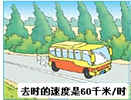

4、思雨花屋一部分花的价格和九月份卖出的盆数如下表：

品 种 |  | 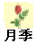 | 
单价/元 | 14 | 23 | 18
卖出的盆数/盆 | 245 | 102 | 167
- 每种花卖了多少元？

- 一共收入多少元？

（3）你还能提出什么数学问题？（至少提出一个并解答）

六、试一试。

□ 7 □ □ □ □
× 3 6 × □ □
□ □ 5 0 5 □ □
5 □ □ □ □ 4
□ □ 0 0 □ 0 □ 6

人教版四年级数学上册第三单元（B）

一、直接写出得数
60×40= 200×7= 12×30= 22×4=
25×20= 48×20= 300×5= 180×5=
50×70= 40×30= 25×40= 160×3=
45×90= 35×50= 180×20= 147×0＝
二、我会填。
1、75的28倍是（ ），196与72相乘，积是（ ）。
2、400×30积的末尾有（ ）个0。
3、260×40=26×4×（ ）
4、53×48，积是（ ）位数。
5、最小的三位数与最大的两位数相乘的积是( )。
6、飞机每小时飞行850千米，4小时可飞行（ ）千米。
7、85×25的积是（ ）位数。125×80积的末尾有（ ）个0。
8、在○里填小“>”“<”或“=”。
180×5○190×6 460×30○46×300
三、请你当裁判（对的在括号里画“√”，错的画“×”）
1、250×40的积末尾只有2个0。 ( ）
2、三位数乘最大两位数，积一定是五位数。 （ ）
3、一个因数不变，另一个因数扩大（或缩小）几倍，积也随着扩大（或缩小）相同的倍数。 ( ）
4、204×50=1020 （ ）
5、小华骑自行车250米/分，2小时行多少米？列式250×2 （ ）
6、 396×3≈1188 （ ）
7、 路程×时间=速度 （ ）
8、千米/时、米/秒、米/分钟都可以作为速度的单位。 （ ）
四、细心选一选。
（1）125×40积的末尾有（ ）个零。
A．1 B.2 C.3
（2）一个因数不变，另一个因数缩小40倍，积也（ ）。
A.不变 B.扩大40倍 C.缩小40倍
（3）8 49≈8000方框里最大可填（ ）
A.0 B.4 C.9
（4）与480×40的积一样的算式是（ ）
A.48×40 B.24×800 C.480×400
五、看谁算得又对又快。
1、根据75×40=3000，直接写出下面各题的积。
150×40= 75×200= 25×40=
我发现了：

2、笔算
306×24= 703×50= 260×14=

480×70= 65×390= 42×102=

六、列式计算。
1、227乘42，积是多少？

2、一个因数是350，另一个因数是68，积是多少？

3、17个504是多少？

4、216的45倍是多少？

七、让我来解答：
（1）一店平均每天售出饮料350瓶，这个月（按31天计算）共售出饮料多少瓶？

（2）小东从家走到学校要20分钟，他步行的速度大约是55米/分，小东家离学校大约有多少米？

（3）小华跑步的速度是5米/秒，他2分钟能跑多少米？

（4）每排有118棵，共有32排，你估一下大约有多少棵？

（5）打字员小芳每分钟大约打75个字，她打一篇文稿刚好用了40分钟，这篇文稿大约有多少字？

（6）根据“速度×时间=路程”从广州火车站开往各个城市的列车行程表。请把下表填写完整。

到达地点 | 韶关 | 济南 | 南京 | 桂林
速度（千米/时） |  | 120 | 100 | 90
时间（时） | 3 | 22 |  | 13
路程（千米） | 240 |  | 2500

小学四年级数学上册第四单元测试卷A

一、“认真细致”填一填：27分
1、在（ ）的两条直线叫做平行线。
2、两组对边（ ）的四边形叫做平行四边形。
3、常见的四边形有 （ ）。
4、只有一组对边平行的四边形叫做（ ）。
5、两条直线相交成（ ）角时，这两条直线互相垂直。
6、（ ）的梯形叫等腰梯形。
7、两条平行线之间的距离是6厘米，在这两条平行线之间作一条垂线，这条垂线的长是（ ）厘米。
8、右图中有（ ）个平行四边形，
（ ）个梯形。

二、判断：8分
(1)两个完全一样的直角三角形能拼成平行四边形。……( )
(2)两个面积相等的三角形一定等底等高。 ……………( )
(3)62＝6×2＝12。 ……………………………………… ( )
(4)40公顷<4平方千米。…………………………………( )

三、“对号入座”选一选：（选择正确答案的序号填在括号里）10分
1、下面错误的是（ ）。
①正方形相邻的两条边互相垂直。
②两条直线互相平行，这两条直线相等。
③长方形是特殊的平行四边形。
④任意一个四边形的四个内角的和都是360⁰ 。
2、把一个长方形框架拉成一个平行四边形，这个平行四边形的周长比原长方形的周长（ ）。
①大 ②小 ③一样大 ④无法比较
3、从直线外一点到这条直线的距离，是指这一点到这条直线的（ ）的长。
①线段 ②射线 ③直线 ④垂直线段
4、下面四边形中（ ）不是对称图形。
① ② ③
5、在一个等腰梯形中画一条线段，可以将它分割成两个完全一样的（ ）。
①梯形 ②平行四边形 ③三角形
三、“实践操作”显身手：41分
1、过直线外一点作已知直线的垂线和平行线。10分

2、画出下面平行四边形的高、并测量底和高的长度。10分

底（ ）厘米；高（ ）厘米

3、画一个长4厘米、宽3厘米的长方形。5分

4、按要求在下面图形中画一条线段：16分
⑴ 分成两个梯形。

⑵分成一个平行四边形和一个梯形

四、解决问题。14分
1、一块平行四边形棉田，底400米，是高的2倍，共收籽棉8000千克，平均每公顷收籽棉多少克?

2、体育组跳箱的一面是梯形，它的上底是8分米，下底是1米，高11分米。求这个梯形的面积是多少平方分米?

3、小亮要从下面的长方形纸上剪下一个最大的正方形。剩下部分是什么图形？它的周长是多少厘米？
12厘米
8厘米

人教版四年级数学上册第四单元（B）

一、填空。
1、我们学过的四边形有（ ）、（ ）、（ ）和（ ）。
2、两条直线相交成（ ）度时，这两条直线互相垂直。
3、长方形相邻的两条边互相（ ）。相对的两条边互相（ ）。
4、以平行四边形的一条边为底，能作出（ ）条高，这些高的长度都（ ）。
5、在同一平面内，（ ）的两条直线叫做平行线。
6、（ ）和（ ）都是特殊的平行四边形。
7、等腰梯形（ ）一组对边平行。
8、平行四边形（ ）轴对称图形。
9、任意四边形的内角和都是（ ）度。
二、选择。
1、两条平行线之间（ ）最短。
A、垂直线段 B、直线 C、射线
2、如果画两条直线，都和第三条直线相交成直角，那么这两条直线就（ ）
A、互相垂直 B、互相平行 C、不垂直也不平行
3、下列描述正确的是（ ）
A、梯形是只有一组对边平行的四边形
B、梯形的高只能画两条
C、梯形左右两条边一定是它的腰
4、把一个平行四边形拉成一个长方形，它们的周长（ ），它们的面积（ ）
A、增加 B、缩小 C、不变 D、不能判断
5、互相垂直的两条直线可以相交成4个（ ）。
A、锐角 B、直角 C、钝角 D、平角
6、从平行四边形的一条边上的一点到对边可以引（ ）垂线。
A、一条 B、两条 C、无数条
7、两个完全一样的三角形一定可以拼成一个（ ）。
A、平行四边形 B、梯形 C、长方形
8、下面图形中，不是轴对称图形的是（ ）。
A、长方形 B、圆形 C、平行四边形 D、等腰梯形
9、长方形中有（ ）组对边平行。
A、1 B、2 C、4
三、判断。
1、两个梯形可以拼成一个平行四边形。 （ ）
2、有四个角是直角的图形一定是长方形。 （ ）
3、过一点可以画一条直线。 （ ）
4、只有一组对边平行的四边形一定是梯形。 （ ）
5、只要不相交就一定是平行线。 （ ）
6、两条直线相交就一定是垂直。 （ ）
7、两条直线相交，那么这两条直线相互垂直。 （ ）
8、同一平面内，永不相交的两条直线叫做平行线。（ ）
9、两条平行线间的距离不一定相等。 （ ）
10、两组对边分别相等的四边形，一定是平行四边形（ ）
11、四条边相等的四边形一定是平行四边形。 （ ）
12、两组对边分别平行的四边形，一定是平行四边形（ ）
13、与一条直线平行的直线有无数条。 （ ）
14、长方形的对边相互垂直，邻边相互平行。 （ ）
实践园
一、画出下列图形的底和高

二、在下面图形中，把每组互相平行的线段描上不同的颜色。
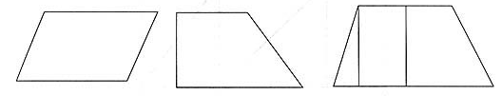
三、画一画
1、过点A画已知直线的垂线。
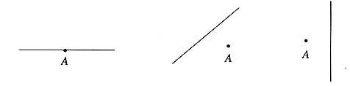

2、过点A画已知直线的平行线
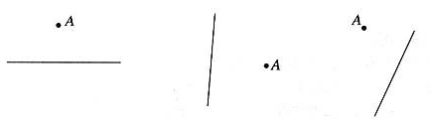

3、画一个长3厘米，宽1厘米的长方形。

4、画一个平行四边形。

5、从小明家修一条到河边的小路，怎么修距离最短？想一想，把它画出来。
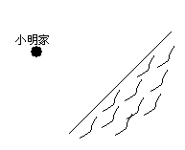

人教版数学四年级上册第五单元检测题A

一、填空
1、被除数与除数都是16，商是（ ）；除数与商都是16，被除数是（ ）。
2、374÷34的商是（ ）位数，试商可以把34看作（ ）来试商；
264÷28的商是（ ）位数，试商可以把28看作（ ）来试商，这时商会偏（ ）。
3、（ ）除以23，商与余数都是12。
4、 ÷34＝21…… ，余数最大是（ ），这时被除数是（ ）。
5、（ ）个14是112,368是23的（ ）倍。
6、从522里连续减去（ ）个29，结果是0。
7、49 4 3 ，当 内填（ ）时商的末尾有0。
8、360分＝（ ）时 780秒＝（ ）分
624时＝（ ）天 60分＝（ ）秒
9、已知78÷3＝26，把被除数与除数同时扩大10倍，商是（ ）。
10、 72÷29，要使商是一位数， 内最大填（ ），要使商是两位数， 内最小填（ ）。
11、已知 ÷ ＝ ，
× ＋ ＝150。 ＝ 。
12、被除数与除数的和是750，商是24，被除数是 。
13、 最大填几？ ÷18＜27
14、 最小填几？ ÷6＞15
二、判断。
1、三位数除以两位数，商可能是两位数，也可能是一位数。（ ）
2、 ÷24＝10…… ，被除数最大是249。 （ ）
3、如果被除数的末尾有0，商的末尾也一定有0。 （ ）
4、A÷16的商一定比A÷24的商大（A是一个非零的自然数） （ ）
5、140人乘座40座的大客车去参观，至少需要4辆这样的大客车。 （ ）
三、选择
1、把除数54看作50来试商，商（ ）
A可能偏大 B可能偏小 C一定偏大
2、900÷30的商的末尾有（ ）个0。
A、0 B、1 C、2
3、除法试商时，如果余数比除数大，应把商（ ）。
A、改小 B、改大 C、不变
4、A÷B＝5……2，如果A、B都扩大10倍，那么商 ，余数 。
A、扩大10倍 B、不变 C、缩小10倍
四、计算。
1、口算
420÷2＝ | 280÷40＝ | 23×5＝ | 48＋24＝
360÷3＝ | 48÷12＝ | 54÷18＝ | 540÷90＝
72÷36＝ | 91÷13＝ | 14×7＝ | 40－15＝
90÷30＝ | 300÷60＝ | 70÷14＝ | 400÷50＝
2、用竖式计算，带☆的要验算。
196÷28＝ ☆696÷16＝

281÷14＝ 686÷54＝

742÷24＝ ☆3468÷34＝

五、解决问题
1、张大爷家养了64只鸡，一个星期共生蛋512只，平均每只鸡一个星期可生蛋多少只？

2、如图，小明从家到公园要15分钟，如果他用同样的速度从家到学校要多长时间？
小明家
公园
学校
750m
900m

3、一个工程队要修一条长980米的公路，已经修了15天还剩下50米没修，平均每天修多少米？

4、妈妈买了3箱苹果，每箱13千克，一共用了104元，平均每千克多少元？

5、大桥小学去年四个季度用水情况统计如下表：
季度 | 第一季度 | 第二季度 | 第三季度 | 第四季度
用水量（吨） | 189 | 204 | 351 | 156
这个小学去年平均每个月用水多少吨？平均每个季度呢？

6、学校有一个长方形的苗圃，面积为560平方米，已知它的长是35米，它的宽是多少米？周长是多少米？

7、四年级同学去秋游，师生共有277人，老师到旅游公司联系客车，公司里有两种型号的客车（如下图），若使租车的辆数最少，空位也最少，应如何租车呢？
50人
30人

人教版四年级数学上册第五单元（B）

一．( )里最大能填几？(12分)
1、20×( )＜87 2、60×( )＜200
3、30×( )＜96 4、70×( )＜368
5、40×( )＜94 6、80×( )＜526
二．计算下面各题并验算．(6分)
3280÷40 2520÷70 2070÷90

三．先说出下面各题的商是几位数，再计算．(12分)

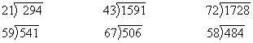

四．计算下列各题．(8分)
94200÷25－275 (2692＋1834)÷62

30744÷36×27 24×(339－293)

五．计算下面各题，并且验算．(6分)

3270÷80 46504÷15 31330÷71

六．列式计算．(6分)

(1)甲数是540，乙数是甲数的18倍，求乙数．

(2)甲数是540，甲数是乙数的18倍，求乙数．

七．应用题．(50分)
(1)陈镇农机厂计划全年生产插秧机2496台，平均每月要生产多少台？

(2)三年级一班的45个同学向灾区小朋友捐赠了225本书，平均每人捐赠几本书？

(3)胜利村把70袋化肥平均分给15户农户，每户最多能分到几袋，还剩下几袋？

(4)一个边防哨所有8名战士守卫，如果轮流派出2名战士站岗，全天24小时，平均每个战士要站岗几小时？

(5)三年级同学为养殖场割青草的情况如下表．算出平均每人割青草的数量．

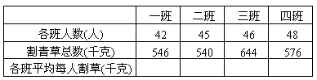

人教版四年级数学上册第六单元测试题A

一、填空
1、为了把收集的数据整理的更有条理，一般会用到（ ）和（ ）。
2、条形统计图大体上分为两种：一种是（ ）条形统计图；一种是（ ）条形统计图。
3、从条形统计图中，很容易看出（ ）。
4、下面是四年级（1）班男生身高记录。（单位：厘米）
132、128、145、137、141、130、129、151
149、130、136、148、123、154、142、133
156、147、139、140、144、138、145、142
根据上面的数据填表，并回答问题。
身高（厘米） | 120—129 | 130—139 | 140—149 | 150—159
人 数
（1）身高在（ ）范围的人数最多
（2）身材最高的是（ ）厘米，最矮的是（ ）厘米
二、选择（填写序号）
如果要将下列的具体事例制作统计图，你会选择什么统计图？
①单式条形统计图 ②复式条形统计图
（1）校图书室周一至周五借书量的统计。 （ ）
（2）各班男女生人数的统计。 （ ）
（3）某班学生数学考试成绩各档人数情况统计。 （ ）
（4）某工厂两个车间上半年月生产量的统计。 （ ）
三、判断
1、统计表与统计图的绘制都是在收集数据、整理数据的基础上进行的。…………………………………………………………（ ）
2、统计图应该在统计表的基础上进行绘制。……………（ ）
3、在一幅条形统计图中，如果用2厘米长的直条表示90吨重的货物，那么5厘米长的直条就可以表示180吨重的货物。（ ）
4、统计图与统计表相比，用直条来说理比用数据说理来得更形象一些，数据关系也更明显。…………………………………（ ）
四、根据下面的数据填写统计表
某洗衣机厂2006年第三季度洗衣机生产情况如下：
七月份计划生产2500台，实际产量2400台；
八月份计划生产2760台，实际产量2750台；
九月份计划生产2850台，实际产量3000台；
某洗衣机厂2006年第三季度产量统计表
单位：台 2006年10月
项目  数量  月份 | 计划台数 | 实际台数
合 计
七 月 份
八 月 份
九 月 份
五、看条形统计图回答问题
光明小学图书馆
上周借阅情况统计图
数量：本
160
150
158
140
130
126
120
120
110
100
103
0
文学类 科普类 故事类 历史类
1、光明小学图书室上周学生借阅各类图书一共（ ）本。
2、（ ）图书借阅的最多，（ ）图书借阅的最少。
3、（ ）和（ ）差不多，只相差（ ）本。
六、制作条形统计图并回答问题
1、下面是前进机床厂各车间男、女工人数统计表。
车间  人数  性别 | 第一车间 | 第二车间 | 第三车间
男 工 | 80 | 110 | 135
女 工 | 30 | 135 | 80
根据统计图回答问题
（1）、男工人数最多的是哪个车间？最少的是哪个车间？

（2）、女工人数最多的是哪个车间？最少的是哪个车间？

（3）、从统计图中怎样找出哪个车间人数最多？哪个车间人数做少？

2、下面是飞燕自行车厂2005年下半年自行车产量统计表。请根据给出的数据，制成条形统计图。

7月份：男车1300 女车800 8月份：男车1400 女车600
9月份：男车1360 女车760 10月份：男车1850 女车850
11月份：男车1800 女车900 12月份：男车1550 女车1250

人教版四年级数学上册第六单元（B）
一、基本知识
1．常见的统计图有（ ），（ ），（ ）。
2．条形统计图可以表示（ ）的多少。
3．在制作统计图表前我们要做的工作有：（ ）。
4．这是四（1）班同学水果喜好情况统计表(见下表)
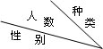 | 西瓜 | 香蕉 | 桔子 | 梨 | 葡萄
男 | 13 | 5 | 1 | 2 | 5
女 | 8 | 3 | 2 | 4 | 8

① 因为表中是人数，只要能看出数量的多少就行了，所以画成（ ）比较好。
② 单式条形统计图的绘制步骤有：（ ），（ ）（ ）。
（3）请将下面的条形统计图补充完整。
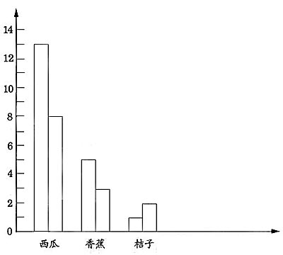

④、认真观察上面的统计图，你还能提出什么数学问题？

二、技能应用
1.下图是上海某公司一车间中三个小组男、女工人数统计图

① 男工人数最多的是（ ）小组，最少的是（ ）小组; 女工人数最多的是（ ）小组，最少的是（ ）小组; 从图上可以看出（ ）小组的人数最多，（ ）小组的人数最少．
② 通过计算，能知道第一小组是（ ）人，人数最少；第二小组是（ ）人，人数最多；第三小组是（ ）人．
③ 第一小组男工人数是女工人数的（ ）倍。
④全车间有工人（ ）人，其中女工（ ）人。
2. 下图是北京市和深圳市的气温统计图。
2005年2月

① 浅色直条表示（ ），深色直条（ ）。
② 每个单位长度直条表示（ ）。
③ 看了这幅复式条形统计图，你还知道些什么？
④ 通过比较，你觉得复式条形统计图有哪些优点？

3、动手操作
类  数  量  组 | 轿 车 | 面包车 | 大客车 | 货 车
甲 | 28 | 12 | 6 | 4
乙 | 24 | 10 | 7 | 3

a、请同学们说说这是一张什么统计表？

b、通过统计表可以获得哪些信息？

C、请你根据自己掌握的信息制作横向条形统计图。

人教版数学四年级上册第七单元检测题A

一、填空。
1．80040920最高位是（ ）位，这个数读作（ ）。
2．一个七位数，个位上是1，千位上是2，万位上是9，百万位是4，其余各位都是0，这个数写作( )，四舍五入到万位约是（ ）。
3．6□5120≈66万，□里应填（ ）。
4. 5769÷□6，要使商是两位数，□里可以填上数字是（ ）。
5. 十万位左边一位是( )位，右边一位是( )位。
6. 最大的二位数与最小的三位数，积是（ ）。
7. 1个周角=（ ）个平角=（ ）个直角
8．用一副三角尺可以拼出（ ）度和（ ）度的钝角。
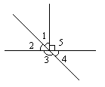
9.求角的度数。（如图） ∠1=30°
∠2=( )度 ∠3=( )度

10、小明3分钟行225米，照这样计算，再行2分钟，共行（ ）米。
二、判断题。
(1)两位数乘两位数，积一定是三位数………………………( )
(2)4800÷900=5……3。 …………………………………… （ ）
(3)3时30分时，分针与时针成直角。………………………( )
(4)1397000≈140万…………………………………… ( )
(5)120×20＜12×200………………………………… ( )
三、选择题。
（1）两个数相除得商200，如果被除数和除数同时扩大5倍，商应是（ ）。
A．200 B. 1000 C. 40
（2）下面各数中，只读一个“零”的数是（ ）。
A、500505 B、55500 C、500500
（3）从直线外一点画已知直线的平行线，可以画( )条。
A、1 B、2 C、无数
（4）300÷61，用5做商（ ）
A、 偏小 B、偏大 C、合适
四、计算
1、直接写出得数
23×4= 200×50= 38万+52万= 793×32 ≈
540÷3= 8000÷50= 96÷16= 308÷61≈
85÷5= 72万-78万= 612+78= 2420÷58≈
2、竖式计算：
116×26= 105×42 = 280×60=

576÷32= 665÷25 = 912÷38=

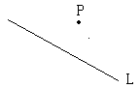五、作图题。
- 过直线外一点作已知
直线的垂线和平行线

2．画出下面平行四边形底边上的高
底

六、
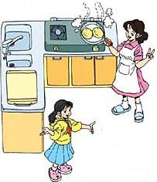

每次只能煎两片面包，两面都要煎，第一面要煎2分钟，第二面只要煎1分钟。

怎样才能尽
快吃到面包？
爸爸、妈妈和
我每人两片。

七、劳动节那天，3位妈妈的同事来到小华家，妈妈让小华给客人烧水泡茶。小华开始做事：
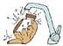

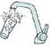
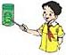

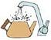

洗水壶1分钟
取茶叶1分钟
洗茶杯2分钟
烧开水15分钟
接 水
1分钟
沏一杯茶1分钟
小华最少要用几分钟
才能让客人都喝上茶？

八、妈妈杀好鱼后，小刚帮妈妈烧鱼。他有条理地洗鱼、切鱼、切姜片、洗锅煎烧，鱼烧熟
后共花了17分钟（见下图）

2分钟
2分钟
1分钟
2分钟
2分钟
3分钟
5分钟
洗鱼
切鱼
切姜片
洗锅
将锅烧热
煎烧
把油烧热
你能不能设计一个巧妙合理的新顺序，使小刚少花些时间？请用方框图表示出来。

人教版四年级数学上册第七单元（B）

一、接力赛跑。

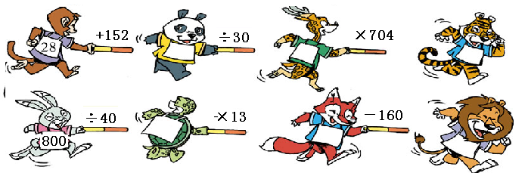
二、丽丽长大了，想和妈妈学做菜，星期天要学做一个炒鸡蛋，妈妈告诉她这道菜有以下几项工序：
敲蛋（1分钟） 搅蛋（1分钟） 切葱（1分钟） 洗锅（2分钟）
烧热锅（2分钟） 烧热油（1分钟） 炒蛋（4分钟）
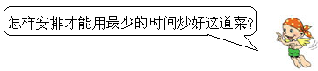

三、一只平底锅上只能煎两条鱼，用它煎一条鱼需要4分钟。（正反面各2分钟），那么，煎三条鱼至少需要几分钟？
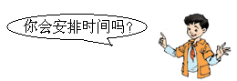

四、四（1）班的3个同学各拿一只水桶去接水，水龙头给3只桶注满水所需的时间分别是4分钟、3分钟、1分钟，现在只有1个水龙头可以接水，怎样安排能使他们总的等候时间最短？这个最短的时间是多少？

五、妈妈怎样安排所用的时间最少？
杀鱼、洗鱼5分钟 烧鱼10分钟 淘米2分钟 做米饭15分钟

六、小芳从家到学校有几条路可以走？哪一条路最近？
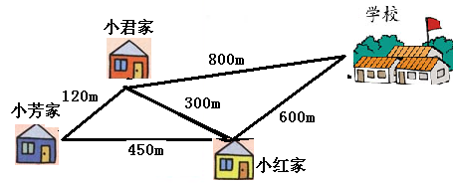

七、
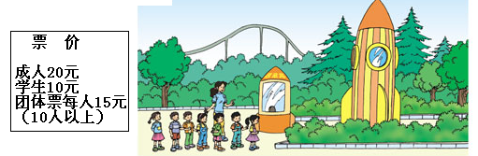

（1）如果有6个大人和4个学生，该怎样买票最合理？

（2）如果有4个大人和6个学生，该怎样买票最合理？

（3）5个大人和5个学生又该怎样买票呢？

人教版小学数学四年级上册期中试卷A

一、直接写得数。（12分）
16×3= 25×4= 620+78= 130×8=
18×20= 700×50= 42×5= 280÷7=
120×7= 11×40= 60×90= 24×60=
二、竖式计算。（16分）
73×62 540×60

306×25 820×14

三、填空。（共20分）
1．30400000读作： ，把它改写成用“万”作单位的数是 。
2．六千零三亿五千零一万写作： ，用“四舍五入”法省略亿位后面的尾数是 亿。
3.最小的自然数是 ，最大的八位数是 。
4.在○里填上“＜”“＞”或“＝”。
63750 ○ 74300 1080600 ○ 890450
578600 ○ 576800 980009000 ○ 980000900
5. 如右图，已知∠1=30○ ，
3
1
2
那么∠2= ，
∠3= 。
6.1个周角= 个平角= 个直角。
7.右图中有 个梯形，
个三角形。
8. 估算： 68×102≈ 198×21≈
9.一个因数是60，另一个因数是88，他们的积是 。
10. 用一副三角尺可以拼出 度和 度的钝角。

四、判断：（对的打“√”，错的打“×”）（4分）
1. 线段只有一个端点。……………………………（ ）
2.长方形是特殊的梯形。……………………………（ ）
3. 平行四边形的高有无数条。…………………（ ）
4.由六百万和六百组成的数是6000600。…………（ ）
五、选择正确答案的序号添在括号里。（6分）
1.不属于锐角的是（ ）。
① 89○ ② 91○ ③ 30○
2.下面哪个数的近似数是67万（ ）
① 675000 ② 663000 ③ 666000
3. 下列哪一句话是错误的（ ）。
- 平行四边形两组对边分别平行。
②等腰三角形至少有两个锐角。
③平行线无限延长也可能相交。
六、量一量，画一画。（8分）
1. 量出图中各角的度数。
1
2
∠1=
∠2=

2.过点A分别画出直线的垂线和平行线。
·
A

七、文具店一个月卖出的几种文具情况如下表，请在空格中填上适当的数。（9分）

品名 | 单价/元 | 数量 | 总价/元
笔记本 | 2 | 480（本）
计算器 | 25 | 20（台）
水笔 | 3 | （支） | 360

八、解决问题。（25分）
1、海沧野生动物园的狮子一天要吃35千克的食物，十月份一个月要吃多少千克食物？

2、一本故事书有193页，如果笑笑每天看8页，25天能看完吗？

3、司机王叔叔从厦门出发到福州送货，前3小时的速度是60千米/小时，后2小时的速度是50千米/小时，王叔叔一共行驶了多少千米？

4、小亮要从下面的长方形纸上剪下一个最大的正方形。剩下部分是什么图形？它的周长是多少厘米？
12厘米
8厘米

四年级上册数学期中试卷B

一、计算题（16分）
1、直接写出得数。（6分）
14×50= 110×30= 2800÷7= 150×40=
24÷8 = 600×4= 36＋ 64 = 72÷8+7=
51×19≈ 301×49≈ 279×39≈ 99×73 ≈
2、列竖式计算（最后一题验算）（10分）
134×57 = 305×52 = 840×90= 290×38=

验
算
二、填空。（24分）
1、14个32的和是（ ），480的20倍是（ ）。
2、500340700是（ ）位数，最高位是（ ）位，“5”表示（ ）个（ ），“3”表示（ ）个（ ），“4”表示（ ）个（ ）， “7” 表示（ ）个（ ）。
3、3570200000读作（ ），改写成用“万”作单位的数是（ ），省略“亿”位后面的尾数约是（ ）。
4、角的两边是（ ）线，角的大小和（ ）无关，和（ ）有关。
5、学校大门做成的伸缩门，这是应用了平行四边形的（ ）的特性。
6、如果两条直线相交，其中一个角是90。，那么其他三个角是（ ）角，这两条直线（ ）。
7、一列火车每小时可行使60千米，它的速度可以写成（ ），光的速度的每秒30万千米，可以写成（ ）。
8、4 5000≈47万 49 2300000≈49亿

9、把直角、锐角、钝角、平角、周角按照从小到大的顺序排列起来是：（ ）〈 （ ）〈 （ ）〈 （ ）〈 （ ）
10、 如右图，∠1=90。，∠2= 45。 ∠3= ∠4= ∠5=
1
2
3
4
5

三、选择题（ 10分 ）
1、从一点出发，可以画（ ）条直线，过两点能画（ ）直线。 ①1条 ② 2条 ③ 无数
2、小明从学校回家要用15分钟，他每分钟走70米，他家到学校有多少米？求的是： ①时间 ②路程 ③速度 ④数量
3、五百万、三十万、六万、九千组成的数是（ ）
①5003069000 ②5369000 ③5003609000
4、（ ）的四边形叫做梯形。
①两组对边分别平行 ②只有一组对边平行 ③有一组对边平行
5、59□760≈60万，□里可以填（ ）。①0-4 ②5-9 ③1-9
四、列式计算。（9分）
1、27个326相加的和是多少？ 2、 602的29倍是多少？

3、比32的17倍少56的数是多少？

五、操作题（14分）
1、分别画出60 ^{0。} 135 ^{0。} 150 ⁰ 。 的角

2、过点A分别画两条边的垂线。 过点B分别画两条直线的平行线。
A ．
．B

3、画出每个图形的高。
底
底

六、解决问题（27分 ）
- 学校每月平均用电360度，照这样计算，学校一年共用电多少度？

2、小华从家走到学校，每分钟走60米，5分钟走到。如果每分钟走50米，几分钟会到学校？

3、一个木工厂要做2418套家具，已经做了15天，每天做13套，还剩多少套没有做？

4、两块长方形花圃的长相等，第二块面积是多少？
248平方米
24 7米
？平方米

21米

5、果园里种了34棵桃树，种的梨树是桃树的8倍，种的梨树和桃树一共有多少棵？

人教版四年级数学期中测试题C
一、填空。
1、三千四百零五万零六百写作（ ），它万位上有（ ）个万，省略万位后面的尾数约是（ ）万。
2、392008009读作（ ），它是一个（ ）位数，其中“3”在（ ）位上，表示（ ），“2”在（ ）位上，表示（ ），“8”在（ ）位上，表示（ ）。
3、一个数由6个百万，5个百和3个十组成，这个数是（ ）位数，写作（ ）。
4、直线上两点间的一段叫做（ ），线段有（ ）个端点，射线有（ ）个端点，直线（ ）端点。
5、一周角＝（ ）平角＝（ ）直角。
6、从一点引出两条（ ）所组成的图形叫做角。
7、量角的大小要用（ ），角的计量单位是（ ），用符号（ ）表示。
二、判断题。
1、我国领土面积大约是960平方千米。 （ ）
2、0°的角和360°的角大小一样，画出来都是一条射线。 （ ）
3、三位数乘两位数，积可能是一个五位数。 （ ）
4、只有用量角器才可以准确画出30°的角。（ ）
三、选择。
1、下面各数中，一个零都不读出来的是（ ）。
A、3000300 B、3003000 C、330000
2、要使45□999这个数最接近46万，□里应填（ ）。
A、0 B、3 C、9 D、5
3、个位、万位、亿位都是（ ）。
A、数级 B、计数单位 C、数位 D、位数
4、下图中，共有（ ）个角。
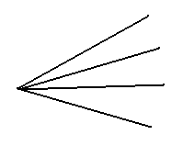
A、3 B、6 C、5
5、只有一组对边平行的四边形是（ ）
A、长方形 B、梯形 C、正方形 D、平行四边形
四、列式计算。
73×356 18×64 325×48 309×21

五、
- 画一个130°的角，一条5厘米长的线段。

- 画一个长3厘米，宽2厘米的长方形。

- 画一个上底4厘米，下底6厘米，高3厘米的梯形。

六。解决问题。
- 我国的爬行动物有320种，动物种类的总数大约是爬行动物的325倍，我过大约有动物多少种？

- 电影院里有1300个座位，学校有28个班，平均每个班有45人，如果学生全部去看电影，电影院能座满吗？如果没有满，还有多少个座位空着？

- 节约自来水
水是宝贵的资源，但在你的生活中，有些损失的水加起来，则是一个十分巨大的数量。
如果你直到刷牙结束时才关闭水龙头，每10秒流失的水有500毫升，如果你每天刷牙两次，每次大约180秒，全国约有13亿人，那么每天流失的水是多少千克，合多少吨？一年365天又将流失多少吨？

人教版四年级数学上册期末测试题A

- 想一想，填一填。
1.（ ）个一百万是一亿，1000个（ ）是一亿。
2.2379620000读作（ ），
五百三十万零七百二十写作（ ）。
3.1周角=（ ）平角=（ ）直角
4.钟面是12时，时针和分针之间的夹角是（ ）角，5时30分时针和分针之间的夹角是（ ）角。
5.算式450×20的末尾有（ ）个零，去掉积的末尾的零得到的结果是（ ）。
6.要使580×（ ）的结果在3000到3600之间，括号里应填（ ）。
7.只有一组对边平行的四边形叫做（ ），两组对边分别平行的四边形叫做（ ）。
8.括号里最大能填几？
42×（ ）< 213 60×（ ）< 200
61×（ ）< 441 50×（ ）< 85
9.333÷37的商是（ ）位数，余数是（ ）。
10.（ ）统计图，可以让我们很容易看出数量的多少。
二、选择
1.下面的3个数中最接近十亿的数是（ ）
A、九亿九千万 B、九亿九千零九万 C、九亿零九万
2.一个九位数它的最高位是6，最低位是7，其余各位都是0，这个数是（ ）
A、60000007 B、600000007 C、70000006 D、700000006
3.55（ ）458≈55万，（ ）最大能填（ ）
A、9 B、5 C、4
4.我们把（ ）的角叫做锐角。
A、大于0度 B、小于90度 C、大于0度小于90度
5.用两个三角形拼成一个平行四边形，这两个三角形应是（ ）
A、完全一样的三角形 B、等底等高的三角形 C、等边三角形
三、判断对错
1.任意一个六位数都比五位数大。…………………………（ ）
2.每个数的中间有几个零就读几个零。…………………（ ）
3.角的边越长，角就越大。………………………………（ ）
4.有一组对边相等的四边形是等腰梯形。………………（ ）
5.999×101的积和999×（100×1）的积相等。……… （ ）
6.502×140的积中间有2个零。…………………………（ ）
7.小明要写一张602个字的字帖，每分钟写31字，他20分钟就可以完成。……………………………………………………（ ）
8.条形统计图比统计表更能直观的表示数量的多少……（ ）
9.兰兰的妈妈可以一边爆炒鸡蛋，一边洗衣服。………（ ）
10. 25×4÷25×4=（25×4）÷（25×4）=100÷100……（ ）
四、计算
1、直接写得数
700×40= 100×42= 707÷7= 2100÷300= 60×12=
810÷90= 7700÷11= 50×900= 990÷90= 3600÷100=
2、列竖式计算
408×25= 380×23= 980÷28= 731÷79=

3、脱式计算。（最后两道简算）
630×[840＋（240－212）] 340－240÷20×5

105×34＋5×34 99×121

五、操作
分别画一个60度和90度的角

六、解决问题
1、一份文件有50叶，每页320字，小强每分钟能打80字，打完这份文件需要多长时间？

2、三、四年级每班有45人，每个年级都有6个班，两个年级共有多少人？

3、在为灾区人民捐款活动中，四年级16个班共捐款54400元，平均每班捐款多少元？

4、国庆节园艺师用962盆花布置广场，每个图案要用28盆花，可以组成几个图案？还剩几盆花？

5、星光小学四年级各班参加合唱的男、女生人数如下：
一班：男生8人 女生24人 二班：男生6人 女生18人
三班：男生7人 女生20人 四班：男生6人 女生17人
请你根据上述数据，制成条形统计图。

人教版四年级数学上册期末测试题B

一、填空：
1、2043000读作（ ），最高位是（ ），其中“4”表示（ ）个（ ）。
2、272里面含有（ ）个68，37的（ ）倍是444。
3、在○填上“＜”、“＞”或“＝”。
23561890○2456189 450÷9○45÷9
1080000○108万 20×30○50
4、5时整，时针和分针组成的是一个（ ）角。
5、一列火车有29节车厢，每节车厢可以装82吨货物，这列火车大约可载货物（ ）吨。
6、□72÷58的商是一位数，□里最大能填（ ）；如果商是两位数，那么□里最小能填（ ）。
二、判断题（在括号里写“√”或“╳”）
1、计数单位之间的进率都是十。 （ ）
2、长方形是特殊的平行四边形。 （ ）
3、三位数乘两位数的积不可能是三位数。 （ ）
4、从一点引出两条直线所组成的图形叫做角。 （ ）
5、比最大的八位数多1的数是一千万。 （ ）
三、选择正确答案的序号填在（ ）里
1、在8和9中间添（ ）个0，这个数才能成为八亿零九。
A.6 B.7 C.8
2、640×50的积等于（ ）。
A.320×10 B.800×40 C.640×5
3、王老师有72元钱，他买24元一本的词典，可以买（ ）本。
A.5 B.4 C.3
四、计算
1、直接写出得数。

130×5＝ 2×380＝ 540÷3＝ 240÷40＝

7＋3×6＝ 90×9×0＝ 77÷11＝ 50×6＝

2、用竖式计算。
118÷16＝ 393÷25＝

460×25＝ 308×52

五、根据统计表，完成统计图，并回答问题
胜利小学四年级同学给印度洋的海啸灾区捐款情况统计表
金  人  数  班别 | 3元以下 | 4－6元 | 7－9元 | 10元以上
四年1班 | 12 | 18 | 9 | 6
四年2班 | 15 | 17 | 8 | 5

（1）根据统计表完成下面的统计图。

（2）四（1）班在_______的钱数捐得最多，这个班级一共有_______人。

（3）你还能发现哪些信息

六、解决问题。
1、肖逸学校的同学们和西藏小朋友“手拉手”，给西藏小学捐书360套，每套20本。如果每人只读一本书，这些书可以满足6000人同时阅读吗？

2、3箱苹果共计135元。照这样计算。买12箱苹果共需多少元？

3、学校开展环保活动，有四个小组收集了768节废电池，每个小组有8人。他们平均每人收集废电池多少节？

4、培信小学的学生参加少年宫的兴趣班，有54名女生参加文艺小组，女生的人数是男生的2倍。参加文艺小组的学生一共有多少人？

人教版四年级数学上册期末测试题（C）

一、填空。
1、在数位顺序表中，从右起第四位是（ ）位，这个数的计数单位是（ ），如果这个数位上的数字是8，8表示（ ）。
2、5个一百万、4个十万、2个千和4个一组成的数是（ ）。读作（ ），它有（ ）个计数单位。
3、在9、8中间添（ ）个0，这个数才是九千万零八。
4、一个数加上2的和比最小的五位数多1，这个数减2是（ ）。
5、把下面的多位数与正确的读法用线连接起来。
69000000 一千九百二十五万八千六百零一
9000001 一千零九万零三十六
10090036 九百万零一
19258601 六千九百万
6、把下面几个数按照从大到小的顺序用线连接起来，你会看到一个英文字母，试试看。
50070000 540007
504000
75000 70500
7、2时整，时针与分针成（ ）角；6时整，时针与分针成（ ）角；9时整，时针与分针成（ ）角。
8、用一副三角板拼出下面度数的角。
180°是由（ ）和（ ）拼成的。
135°是由（ ）和（ ）拼成的。
75°是由（ ）和（ ）拼成的。
105°是由（ ）和（ ）拼成的。
120°是由（ ）和（ ）拼成的。
9、4□42÷4≈1000，□可填（ ）。5□07÷3≈2000，□可填（ ）。
10、两个数相除的商是8，如果被除数和除数同时乘8，商是（ ）。
二、计算。
1、口算。
78×2= 390+11= 240÷60=
620-180= 850÷50= 900÷6=
640÷40= 420÷60= 393÷3=
2、估算。
412÷70 647÷80 43×12
638÷90 593÷60 427÷6
3、用竖式计算。
432×86 645÷32 481×29

4、递等式计算。
720÷90×13 367+208÷26

63×（330÷6） （75+681）÷36

374÷34×88 （432-12）÷70

5、列式计算。
（1）18的34倍是多少？ （2）1081里面有几个47？

（3）两个因数的积是1849，一个因数是43，另一个因数是多少？

三、操作题。
1、画出下面图形的高。(4分)

底

2、利用右面的这个角画一个直角梯形。(2分)

四、应用题。
1、我国发射的第一颗人造卫星，绕地球一周要用114分钟，绕地球35周需要多少分钟？

2、一辆汽车从甲地开往乙地，去时的速度是每小时57千米，共用4小时，返回时只用了3小时，这辆汽车返回时每小时行多少千米？

3、“六一”儿童节，学校奖励“三好学生”和“优秀学生干部”，购买奖品时，其中一部分是同学们喜欢的书，这部分的金额预计400元。《安徒生童话选》一本42元，《格林童话》一本18元，《成语故事》一本35元。
（1）如果只买《格林童话》可以买几本？

（2）如果只买《安徒生童话》要增加多少钱，才能买10本？

（3）你还有其他的购书方案吗？

4、打字员小李12分钟打字852个，照这样的速度，他工作1小时能打多少个字？

